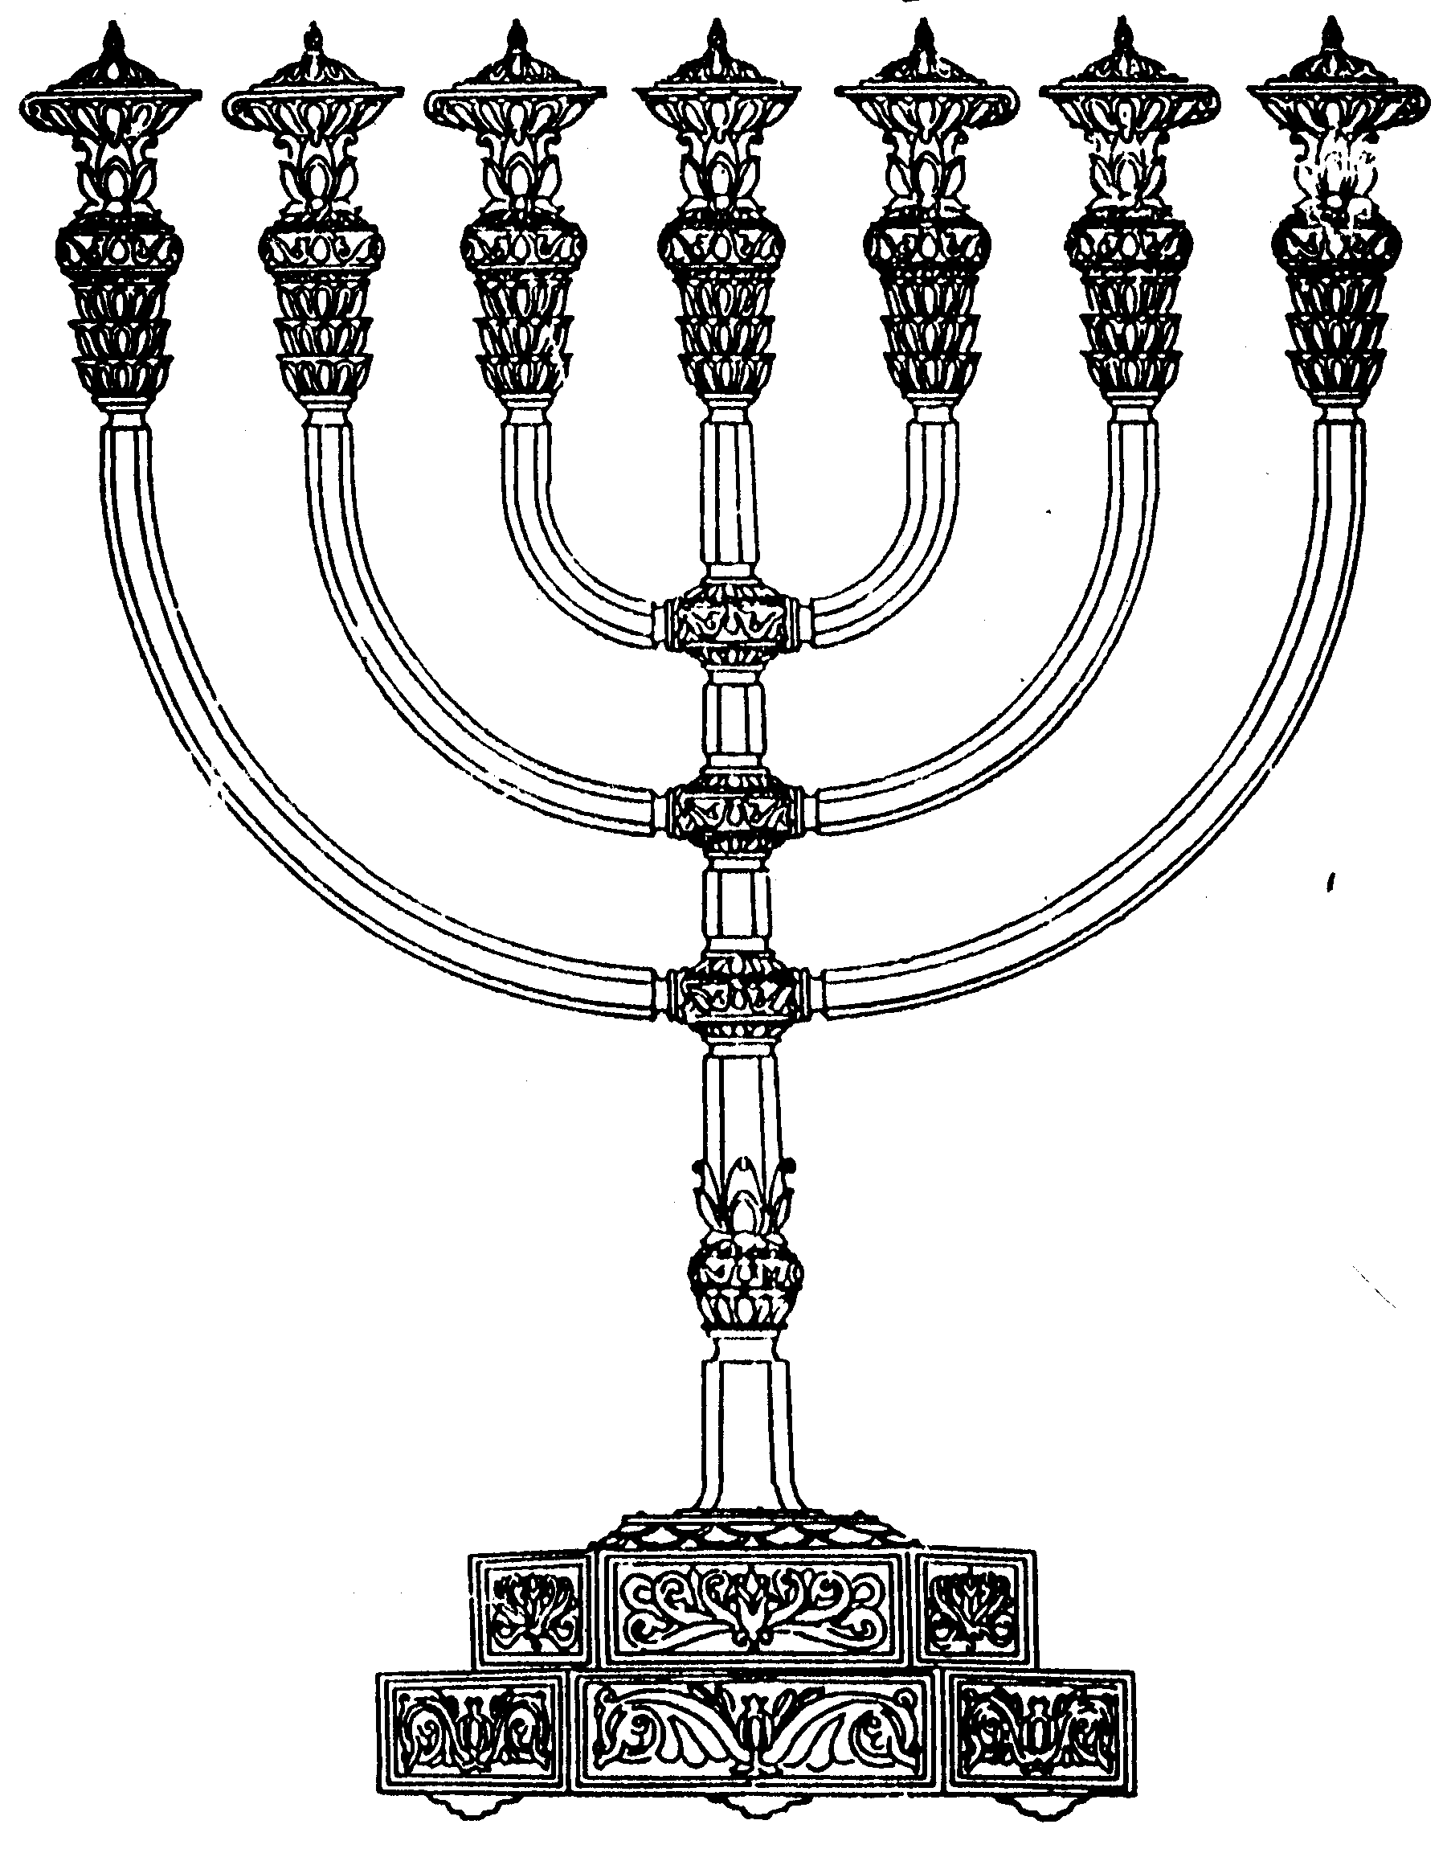
המדרשה לידע המקדש
מיסודו של מכון המקדש
בס“ד
ניצוצון ממקדש: מתי נחפרו השיתין?

ניצוצון מספר 183
כ"ח תשרי תשס"ט

אתמול ראינו שיטה המביאה שה'שיתין' הן יסודות המזבח.
דבר זה מתבאר מתוך הסיפור הבא.

דוד המלך חפר את השיתין:

"הַנֵי חֲמֵשׁ עֶשְׂרֵה שִׁיר הַמַּעֲלוֹת, כְּנֶגֶד מִי אָמַרָן דָּוִד? אָמַר לֵיהּ, הָכִי אָמַר רַבִּי יוֹחָנָן, בְּשָׁעָה שֶׁכָּרָה דָּוִד שִׁיתִין, קָפָא תְּהוֹמָא וְאִבָּעֵי לְמִשְׁטְפֵיהּ לְעָלְמָא. (=עלה התהום ורצה לשטוף את העולם). אָמַר דָּוִד חֲמֵשׁ עֶשְׂרֵה מַעֲלוֹת, וְאַחְתֵּיהּ.(= אמר דוד חמשרה עשרה 'מעלות' והמים ירדו). אִי הָכִי - חֲמֵשׁ עֶשְׂרֵה מַעֲלוֹת? - "יוֹרְדוֹת" מִיבָּעֵי לֵיהּ?! (=אמר לו אם כן קרא להן 'יורדות' ולא 'מעלות') אָמַר לֵיהּ, הוֹאִיל וְאַדְכַּרְתָּן (=והזכרתני), הָכִי אִיתְּמַר: בְּשָׁעָה שֶׁכָּרָה דָּוִד שִׁיתִין, קָפָא תְּהוֹמָא וּבָעֵי לְמִשְׁטְפֵיהּ לְעָלְמָא. אָמַר דָּוִד, מִי אִיכָּא דְּיָדַע דְּשָׁרֵי לְמִיכְתַּב שֵׁם אַחַסְפָּא, וְנִשְׁדֵיהּ בִּתְהוֹמָא וּמָנַח? (= האם יש אדם היודע האם מותר לכתוב שם ה' על חרס ולזורקו לתהום וינוחו המים?). לֵיכָּא דַאָמַר לֵיהּ מִידֵי (=לא אמר לו איש דבר). אָמַר דָּוִד, הַיּוֹדֵעַ לוֹמַר, וְאֵינוֹ אוֹמֵר, יֵחָנֵק בִּגְרוֹנוֹ! נָשָׂא אֲחִיתוֹפֶל קַל - וָחֹמֶר בְּעַצְמוֹ, וּמַה לַּעֲשׂוֹת שָׁלוֹם בֵּין אִישׁ לְאִשְׁתּוֹ, אָמְרָה תּוֹרָה, שְׁמִי שֶׁנִּכְתָּב בִּקְדֻשָׁה - יִמָּחֶה עַל הַמַּיִם, לַעֲשׂוֹת שָׁלוֹם בֵּין כָּל הָעוֹלָם כֻּלּוֹ לַאֲבִיהֶם שֶׁבַּשָּׁמַיִם, עַל אַחַת כַּמָּה וְכַמָּה?! אָמַר לֵיהּ, שָׁרֵי. כָּתַב שֵׁם אַחַסְפָּא, שָׁדֵי בֵיהּ, נָחִית תְּהוֹמָא שִׁיתְּסַר אַלְפֵי גַּרְמִידֵי (זרק את החרס וירדו המים שש עשרה אלף אמה) כֵּיוָן דְּחַזָא דְּנָחִית טוּבָא, אָמַר, כַּמָה דְּמִידְלֵי - טְפֵי מִירְטַב עָלְמָא. (=כיון שראה שירדו יותר מדאי, אמר דוד, הרי ככל שהמים גבוהים יותר כך 'רטובה' יותר הקרקע) אָמַר חֲמֵשׁ עֶשְׂרֵה מַעֲלוֹת וְאַסְקֵיהּ חֲמִיסַר אַלְפֵי גַּרְמִידֵי, וְאוּקְמֵיהּ בְּאַלְפֵי גַּרְמִידֵי" (=אמר חמש עשרה מעלות והמים – עלו. עד שהעמיד את המים בעומק אלף אמות בלבד) (גמרא סוכה נד.)ֹ

לעניין שלנו נלמד שדוד המלך הוא זה שחפר את השיתין, כשהכין את יסודות המזבח (ואגב כך גם נלמד שדוד המלך עשה פועלות מעשיות בבניין המקדש וכליו)

השיתין קיימים מששת ימי בראשית:

המקור הבא, המופיע גם הוא בגמרא במסכת סוכה, מביאה שיטה חלוקה:

" אמר רבה בר בר חנה אמר רבי יוחנן שיתין מששת ימי בראשית נבראו, שנאמר חמוקי ירכיך כמו חלאים מעשה ידי אמן, חמוקי ירכיך: אלו השיתין. כמו חלאים: שמחוללין ויורדין עד התהום, מעשה ידי אמן: זו מעשה ידי אומנותו של הקדוש ברוך הוא. תנא דבי רבי ישמעאל, בראשית: אל תיקרי בראשית אלא ברא שית. " (סוכה ט.)

שלמה המלך 'בנה' את השיתין:

מקור שעוד יותר מסבך אותנו:

"שני ספלים של כסף היו בראשו של מזבח אחד של מים ואחד של יין מערבי של ... ומנוקבין (היו הספלים) כמין שני חוטמין דקין שבהן יורדין לשיתין שבנאו משבנה שלמה את ההיכל הן יורדין לשית ומבקעין אותו ונבלעין בתוכו שנאמר בקדש הסך שעשה לו המקום שיבלע בקדושה. רבי יוסי אומר שית היה נקוב לתהום...." (תוספתא סוכה ג')

ניתן לומר בפשטות, שהשיטה הזאת היא המשך של המשיטה הראונה. דוד חפר את יסודות המזבח, ושלמה בנה את המזבח מעליו. (לא נכנסנו כאן לשתי ההבנות ב'שית' עצמו הנמצאים במקור הנ"ל).

עד כאן ראינו על פי הגמרא (לפחות שני ) מקורות חלוקים. כך ההבנה של רוב הראשונים. למשל בתוספות:

" האי תנא ור' יוחנן סברי מששת ימי בראשית נבראו. אבל אידך תנא דדריש וגם יקב חצב לית ליה דמההוא קרא דריש מזבח ושיתין למזבח בידי אדם .. ועליו כרה דוד " (תוספות סוכה דף מ"ט. ד"ה אל תקרי)

מחר נראה מקור מיוחד, המציג את הסיפור בראש העמוד בצורה אחרת. מקור זה משלב בין ההבנה שהשיתין נבראו בבריאת העולם, לבין פעולתו של דוד המלך. ובנוסף מגלה לנו מהו אותו 'חספא' שהשתמש בו דוד.
לקבלת ניצוצון יומי - שלח הודעה ל: mikdash3@gmail.com
נכתב ע"י הרב מרדכי פרסוף

